STATISTIKOS DEPARTAMENTO GENERALINIO DIREKTORIAUS
ĮSAKYMAS

DĖL ELEKTRINIO TRANSPORTO VEIKLOS STATISTINĖS ATASKAITOS TE-02 (METINĖS) FORMOS PATVIRTINIMO

2010 m. lapkričio 30 d. Nr. DĮ-237
Vilnius

Įgyvendindama Lietuvos Respublikos statistikos įstatymo (Žin., 1993, Nr. 54-1048; 1999, Nr. 114-3299) 12 straipsnio 2 dalies nuostatas ir atsižvelgdama į 2007 m. gruodžio 11 d. Europos Parlamento ir Tarybos sprendimą 1578/2007/EB dėl 2008–2012 m. Bendrijos statistikos programos (OL 2007 L 344, p. 15):
1. Tvirtinu pridedamą Elektrinio transporto veiklos statistinės ataskaitos TE-02 (metinės) formą.
2. Laikau netekusiu galios Statistikos departamento prie Lietuvos Respublikos Vyriausybės generalinio direktoriaus 2009 m. gruodžio 28 d. įsakymą Nr. DĮ-306 „Dėl Elektrinio transporto veiklos statistinių ataskaitų formų patvirtinimo“ (Žin., 2010, Nr. 3-152).

Generalinio direktoriaus pirmoji pavaduotoja,
pavaduojanti generalinį direktorių Vilija Lapėnienė
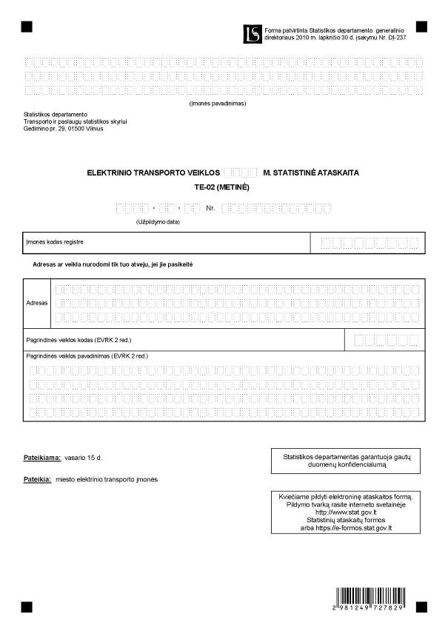

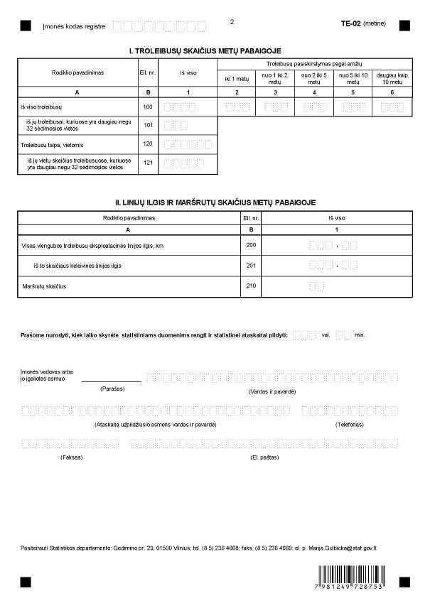
_________________
Elektrinio transporto veiklos statistinės
ataskaitos TE-02 (metinės)
1 priedas

INFORMACIJA DĖL METINIO ELEKTRINIO TRANSPORTO VEIKLOS STATISTINIO TYRIMO
(statistinė ataskaita TE-02 (metinė)

STATISTINIO TYRIMO TEISINIS PAGRINDAS | Lietuvos Respublikos statistikos įstatymas (Žin., 1993, Nr. 54-1048; 1999, Nr. 114-3299);  2007 m. gruodžio 11 d. Europos Parlamento ir Tarybos sprendimas 1578/2007/EB dėl 2008–2012 m. Bendrijos statistikos programos (OL 2007 L 344, p. 15).
STATISTINIO TYRIMO RŪŠIS, APIMTIS IR TIKSLAS | Tai – metinis ištisinis tyrimas.  Ataskaitą pildo miesto elektrinio transporto įmonės.  Tiriamasis laikotarpis – metai.  Tyrimo tikslas – nustatyti troleibusų, jų maršrutų skaičius.
STATISTINĖS INFORMACIJOS PASKELBIMO LAIKAS IR VIETA | Spalio mėn. statistikos leidinyje „Transportas ir ryšiai“; Rodiklių duomenų bazėje;  Statistikos departamento interneto svetainėje vwvw.stat.gov.lt.
STATISTINIŲ DUOMENŲ PATEIKIMO PAREIGA | Lietuvos Respublikos statistikos įstatymo 14 straipsnio 2 dalis:  „Juridiniai asmenys privalo neatlygintinai teikti statistinius duomenis Oficialiosios statistikos darbų programai įgyvendinti.“
STATISTINIŲ DUOMENŲ KONFIDENCIALUMAS | Lietuvos Respublikos statistikos įstatymo 15 straipsnio 2 dalis:  „Oficialiosios statistikos duomenys, jeigu pagal juos tiesiogiai ar netiesiogiai galima identifikuoti respondentą, apie kurį ar kurio veiklos rezultatus buvo surinkti pirminiai statistiniai duomenys, yra konfidencialūs ir saugomi įstatymų nustatyta tvarka.“
STATISTINIŲ DUOMENŲ PATEIKIMO TVARKOS PAŽEIDIMAS | Lietuvos Respublikos statistikos įstatymo 17 straipsnis:  „Fiziniai asmenys, įmonių, įstaigų ar organizacijų vadovai ir kiti atsakingi už oficialiosios statistikos duomenų rengimą ir teikimą asmenys, pažeidę šio įstatymo ir kitų su statistika susijusių teisės aktų reikalavimus, atsako pagal Lietuvos Respublikos įstatymus.“  Lietuvos Respublikos administracinių teisės pažeidimų kodekso 1732 straipsnis (Žin., 1992, Nr. 21-610; 2000, Nr. 54-1557):  „Statistinių duomenų nepateikimas nustatyta tvarka oficialiąją statistiką tvarkančioms institucijoms ir įstaigoms arba melagingų statistinių duomenų joms pateikimas užtraukia baudą nuo 500 iki 1000 Lt.  Tokia pat veika, padaryta asmens, bausto administracine nuobauda už šio straipsnio pirmojoje dalyje numatytus pažeidimus, užtraukia baudą nuo 3000 iki 6000 Lt.  Dokumentų, patvirtinančių pateiktus statistinius duomenis, nepateikimas oficialiąją statistiką tvarkančių institucijų ir įstaigų valstybės tarnautojams arba šių dokumentų nuslėpimas, taip pat minėtų valstybės tarnautojų teisėtų reikalavimų nevykdymas užtraukia baudą pareigūnams nuo 500 iki 1000 Lt.“

_________________
Elektrinio transporto veiklos statistinės
ataskaitos TE-02 (metinės)
2 priedas

PAAIŠKINIMAI ELEKTRINIO TRANSPORTO VEIKLOS STATISTINEI ATASKAITAI TE-02 (METINEI) PILDYTI

1. Statistinius duomenis pateikia įmonės, turinčios leidimus vežti keleivius troleibusais. Leidimus keleiviams vežti vietiniais maršrutais išduoda savivaldybės.
2. Elektrinio transporto veiklos statistinės ataskaitos TE-02 (metinės) (toliau – ataskaita) I skyrius. Troleibusų skaičius metų pabaigoje:
2.1. 100 eilutė. Įrašomas visų troleibusų skaičius metų pabaigoje (neatsižvelgiant į techninę būklę ir buvimo vietą).
2.2. 101 eilutė. Nurodomas troleibusų skaičius, kuriuose yra daugiau negu 32 sėdimos vietos.
3. Ataskaitos II skyrius. Linijų ilgis ir maršrutų skaičius metų pabaigoje:
3.1. 200 eilutė. Nurodomas troleibusų linijų ilgis metų pabaigoje.
3.2. 210 eilutė. Nurodomas maršrutų skaičius metų pabaigoje.
4. Maršrutas – tai nustatyta gatvių (kelių) trasa, kuria keleiviai vežami reguliariais reisais miesto teritorijoje.

_________________

